Тексерілді______________
Қысқа мерзімді (сабақ) жоспары
Сабақтың тақырыбы: ХХ ғасырдың екінші жартысындағы білім беру жүйесінің дамуы. Сабақ №2
Бөлім: | 9.2 Кеңестік Қазақстанның мәдениеті (1946-1985 жылдар)
Педагогтің Т.А.Ә. (болған жағдайда) | Маемирова Р. А
Күні: | 6. 12. 2021ж
Сынып: | Қатысушылар саны:19 | Қатыспағандар саны:
Сабақтың тақырыбы | ХХ ғасырдың екінші жартысындағы білім беру жүйесінің дамуы.  Зерттеу сұрағы: Кеңестік білім беру саласындағы реформалар қандай мақсат көздеді
Оқу бағдарламасына сәйкес оқыту мақсаттары | 9.2.3.2. білім және ғылым саласындағы мемлекеттік саясатқа баға беру
Сабақтың мақсаты | Барлығы: XX ғасырдың екінші жартысындағы білім беру жүйесінің дамыту реформаларын білу  Көбі: XX ғасырдың екінші жартысындағы білім беру жүйесінің кемшіліктері мен артықшылығын анықтау  - Кейбірі: XX ғасырдың екінші жартысындағы білім беру жүйесіне баға беру
Сабақтың барысы
Сабақтың кезеңі/ уақыт | Педагогтің әрекеті | Оқушының әрекеті | Бағалау | Ресурстар
Сабақтың басы: (5-10минут)  Ұйымдастыру кезеңі  Тақырыпқа кіріспе: | Топқа бөлу: теректегі жапырақтардағы берілген сан бойынша топқа бөледі.  Мақсаты: сынып ішінде жағымды атмосфера қалыптастыру, өздерін жоғары бағалауға дағдыландыру. | Әр оқушы жапырақтарды алып берілген сан бойынша топқа бөледі.  Өз-өзін бағалау парағына өз есімін параққа жазады |  | Өз-өзін бағалау парағы
 | -Мұғалім алдын-ала сабаққа қатысты сұрақтарды әзірлейді.  -Оқушылардың жауаптарымен сабақ жалғасады, сабақтың оқу мақсатын хабарлайды | Тапсырма. Қазіргі кездегі білім беру жүйесін кеңестік дәуірдегі білім беру жүйесімен салыстырып, олардың арасындағы айырмашылықтар мен сабақтастықты анықтайды. | Мұғалімнің қолдауы: «Жарайсың!»;  «Өте жақсы!»  1 балл | 1, 2, 3слайд
Сабақтың ортасы:  (20-25минут) | Оқушыларға арнайы дайындап қойған тапсырмаларды таратады (деңгейі бойынша А, В, С)  Тапсырманы орындау барысында мұғалім оқушылардан түсінбеген жағдайаттарын сұрайды.  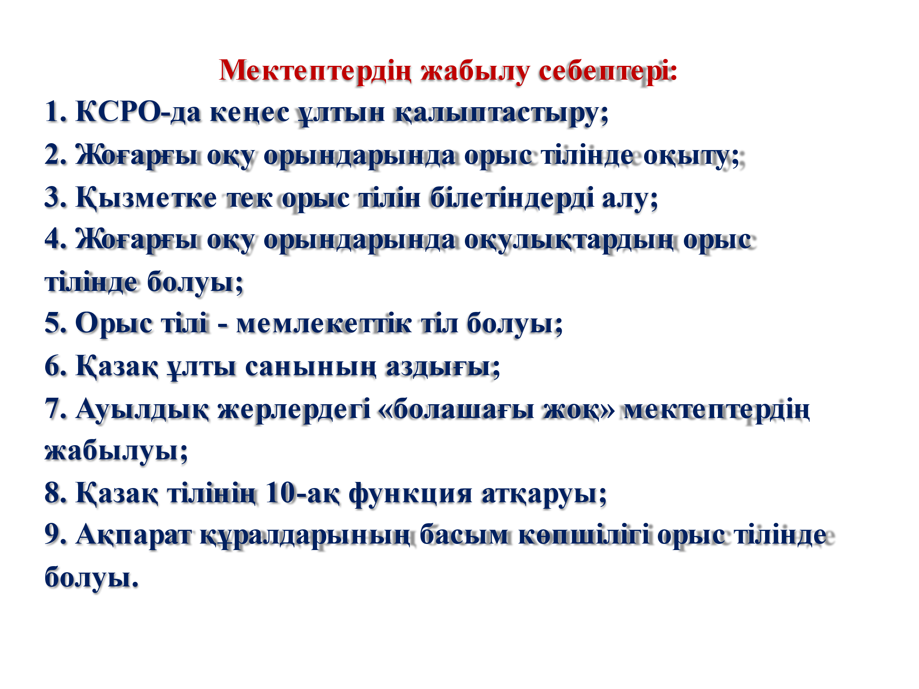 | Оқушылар таратпа материалдары бойынша тапсырманы орындайды (деңгейі бойынша А, В, С)  А)  2-тапсырма. Деректерді пайдаланып, білім беру саласында жүргізілген реформаларға SWOT талдау жасайды  В) 3-тапсырма.  1-топ. Мектептің өмірімен байланысын нығайтудың қандай оң және теріс жақтары болды?  2-топ. «Еңбек политехникалық мектептердің» пайдалы және кері жақтары қандай?  3-топ. «Болашағы жоқ мектептердің» жабылуының қазақ ұлтына әсері.  Қазақ тілді мектептердің жабылуының негізгі себептерін анықтайды.  Себептерді маңыздылығына қарай ретпен орналастырады. | 1 балл  1 балл  1 балл | 4,5 слайд  Тапсырмалар  6 слайд  тапсырмалар  7, 8слайд  тапсырмалар
Сабақтың аяғы:  (15 минут) | Кеңестік білім беру саласындағы реформалар кезеңдерін жинақтау, маңызын анықтау | - С) Кеңестік білім беру саласының мақсаты қандай болды?  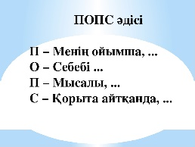  Тест тапсырмаларын орындайды  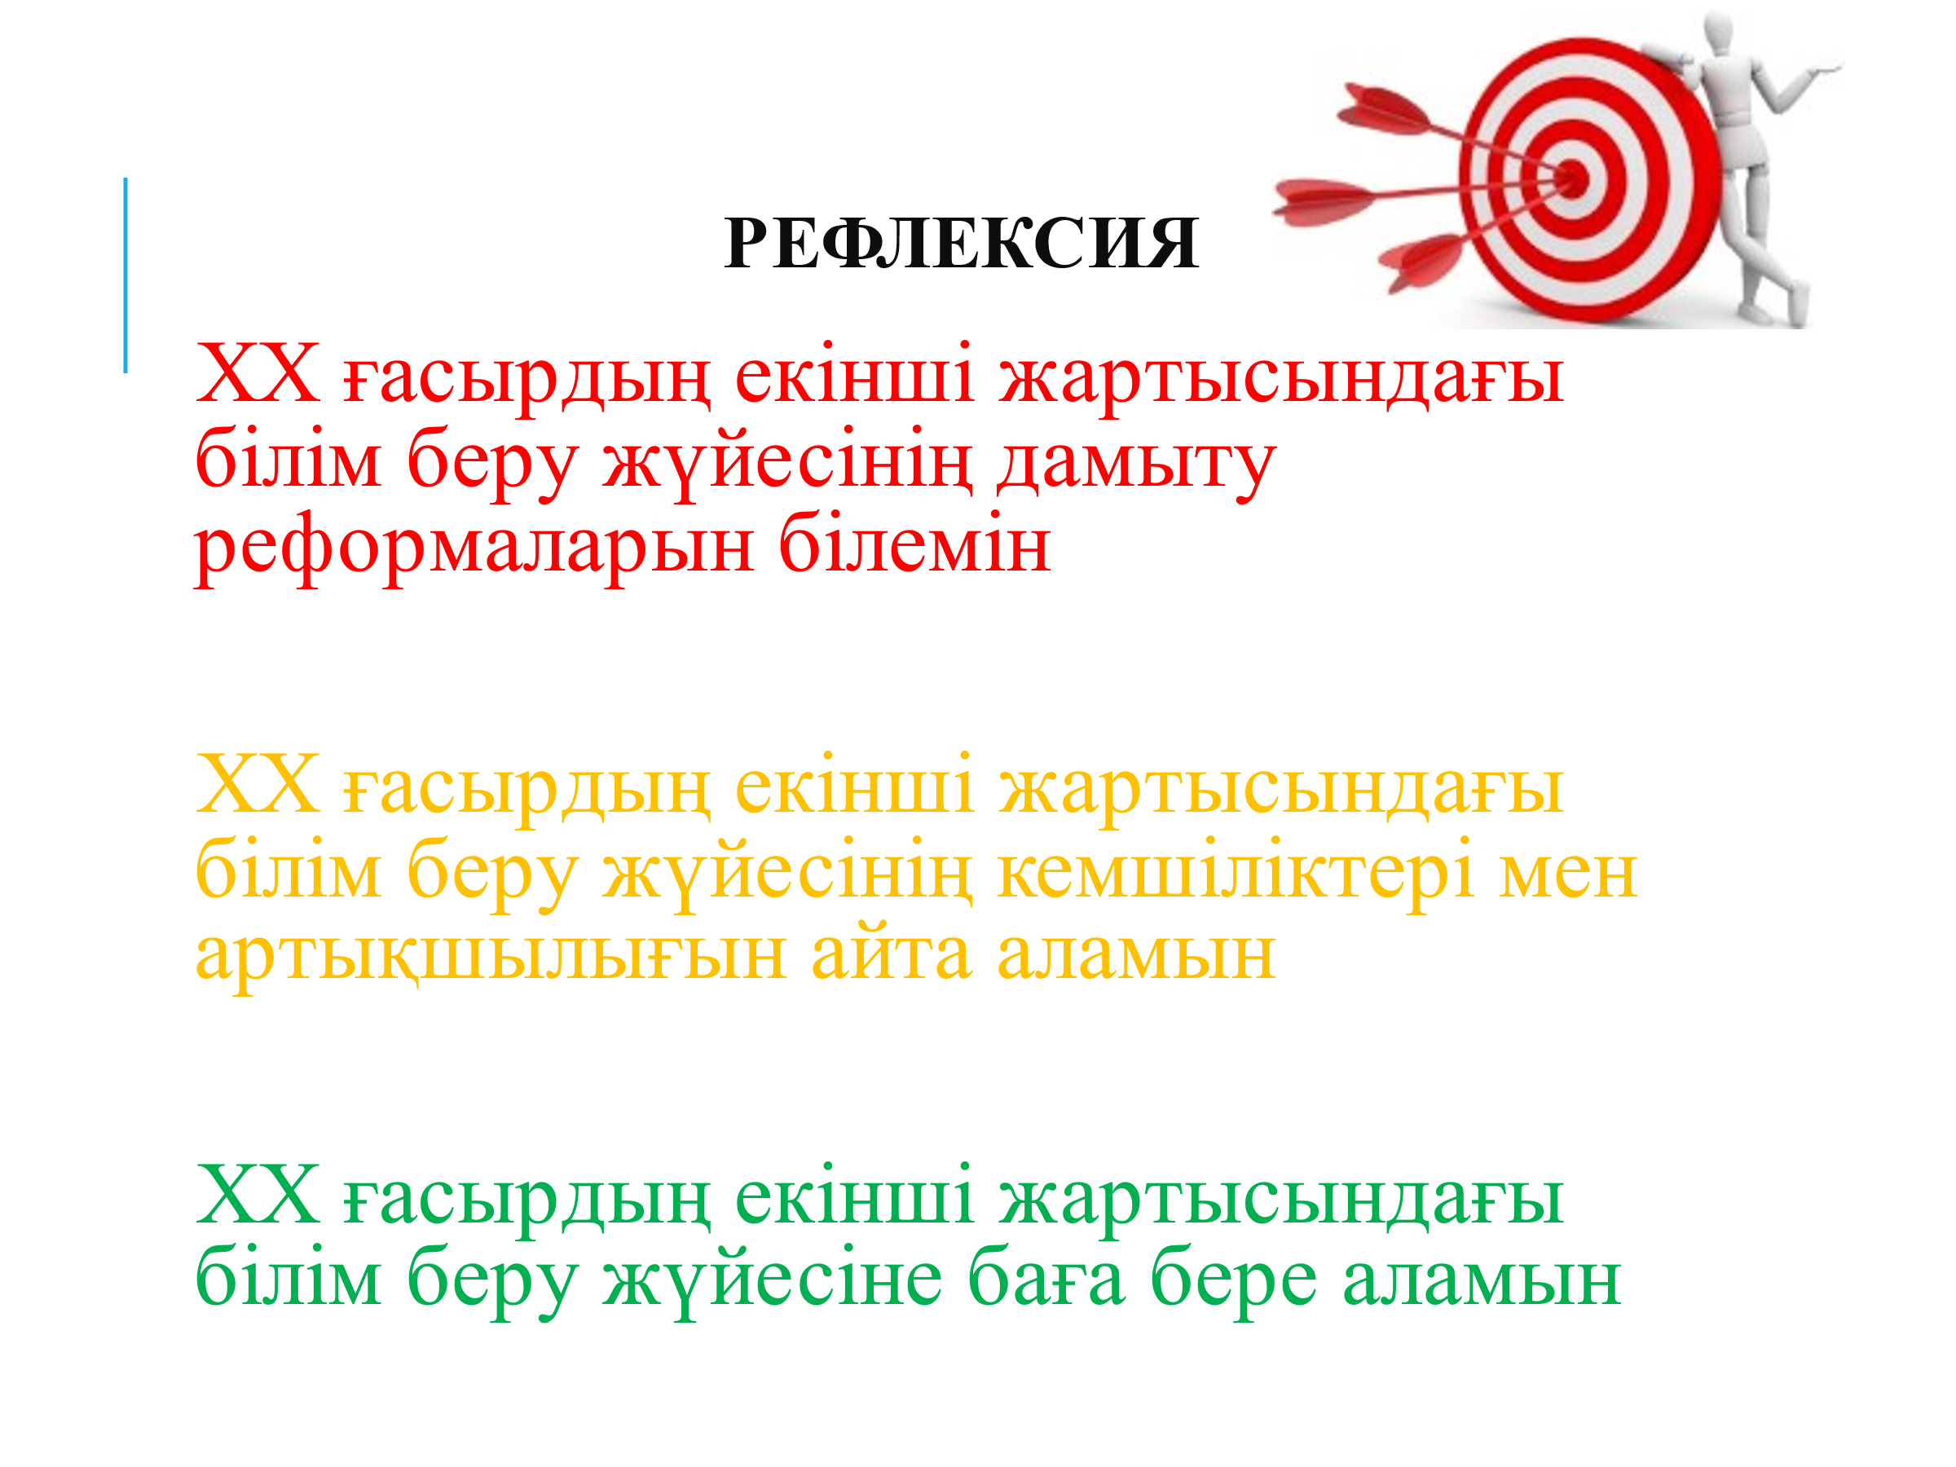 | 1 балл  1-5 балл  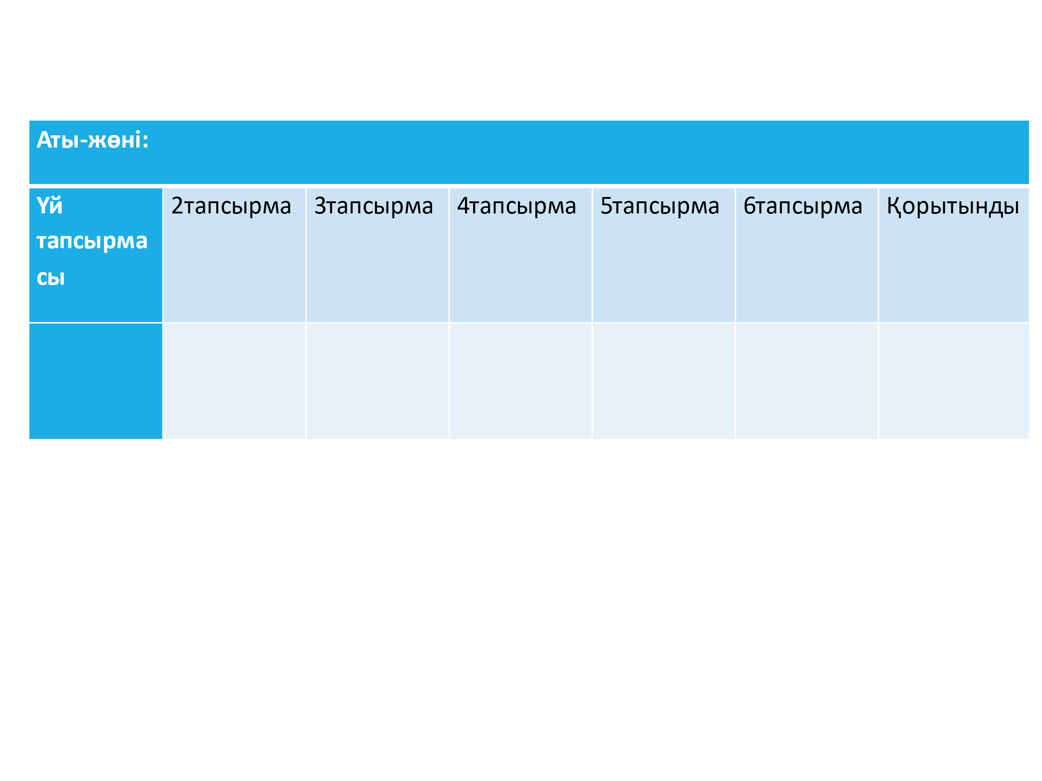 | 9, 10 слайд  11,12,13 слайд  тапсырмалар  14, 15 слайд

